- НАЗНАЧЕНИЕ
  - Сейф передвижной для хранения и зарядки ноутбуков SchoollBox (далее по тексту сейф или изделие) предназначен для хранения ноутбуков и организации мобильных компьютерных классов, а также для полной или частичной зарядки ноутбуков.
  - Сейф передвижной может использоваться в школах, высших учебных заведениях, и других образовательных учреждениях.
  - Сейф передвижной поставляется в собранном виде.
  - Номинальные значения климатических факторов по ГОСТ 15150-69 исполнения УХЛ 4
  - Условное обозначение при заказе:
Сейф передвижной SchollBox
  - Перед началом эксплуатации изделия внимательно прочитайте данный паспорт, в котором содержится информация об устройстве изделия, правилах его эксплуатации, хранения и транспортирования.
- ОСНОВНЫЕ ТЕХНИЧЕСКИЕ ДАННЫЕ
  - Основные технические данные и характеристики представлены в таблице 1
Таблица 1
Наименование параметра | Значение параметра
Габаритные размеры (высота х ширина х глубина), мм | 983х1200х475*
Количество ноутбуков, шт (максимум) | 30
Напряжение питания | 220В\50Гц
Потребляемая мощность, Вт (максимум) | 2500
Потребляемый ток, А (максимум) | 12
Количество групп зарядных устройств (шт) | 3
Режимы работы | Режим 100% зарядки (максимум 5 часов)
Режимы работы | Режим быстрой подзарядки (зарядка каждой группы в течении 30 минут)
Режимы работы | Режим «Авария» (при утечке тока на землю, коротком замыкании, потреблении тока свыше 12А)
Функции контроллера управления изделия | Управление тремя группами розеток для зарядных устройств
Функции контроллера управления изделия | Защита каждого канала от перенапряжения
Функции контроллера управления изделия | Защита каждого канала от короткого замыкания
Функции контроллера управления изделия | Отслеживание тока потребления и коммутации групп для поддержания тока потребления на безопасном уровне для евророзеток, не превышающим 12А
Функции контроллера управления изделия | Защитное отключение при утечке тока на землю свыше 30 мА в течении времени до двух периодов сетевого напряжения сети
Диаметр колес, мм | 100
Колесо поворотное, шт | 2
Колесо поворотное со стопором, шт | 2
Масса, кг | 74
* с колесами и ручками
- ОПИСАНИЕ ИЗДЕЛИЯ
  - Сейф передвижной для хранения и зарядки ноутбуков (рис.1) состоит из металлического корпуса (поз.1). Внутри корпуса располагаются две полки (поз.2) с сетчатыми перегородками для размещения ноутбуков (максимум по 15 ноутбуков на каждой полке). Внутреннее отделение закрывается двумя дверьми (поз.3) с ригельным замком. Сетчатые перегородки съемные, позволяющие оптимально организовать внутреннее пространство, при количестве ноутбуков менее 30 штук.
  - В верхней части каждой из двух полок закреплен специальный кабель-канал для укладки и фиксации проводов зарядных устройств к каждому ноутбуку.
  - В левой и правой отделениях корпуса, располагаются розетки (поз.4) для подключения зарядных устройств ноутбуков, и карманы для укладки блоков зарядных устройств. В левой части также расположен контроллер управления режимами зарядки, клавиши и световые индикаторы режимов зарядки и сетевой шнур для подключения к электросети. Левое и правое отделения корпуса закрываются каждое своей дверью (поз.5) со встроенным замком.
  - Для минимизации времени зарядки всех ноутбуков розетки разделены на три группы, с левой стороны первая, вторая и третья группы, аналогично с правой стороны.
  - Корпус устанавливается на четыре колеса (поз.6). Два колеса поворотные, два поворотные, оснащенные стопором.
  - На обеих боковых сторонах корпуса устанавливаются ручки (поз.7), для передвижения изделия.
  - Верх корпуса закрывается пластиковой крышкой (поз.8) с ячейками для размещения мелких предметов.
  - Контроллер управления позволяет задать два режима зарядки ноутбуков: режим 100% зарядки, и режим быстрой подзарядки. Имеется также режим «авария» (при утечке тока на землю, коротком замыкании, потреблении тока свыше 12А)

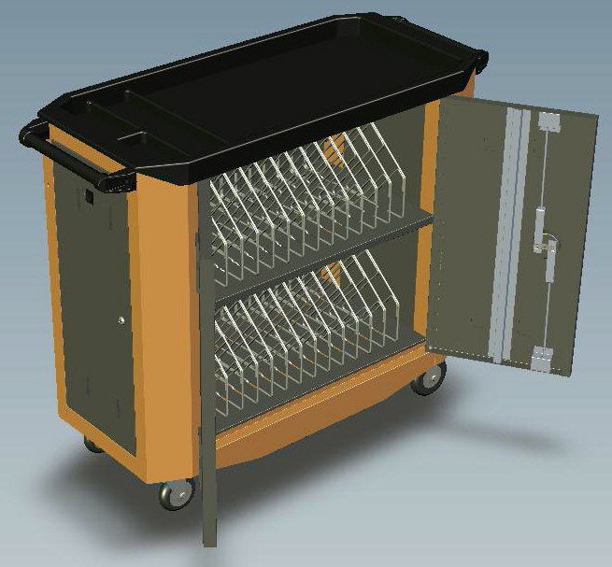
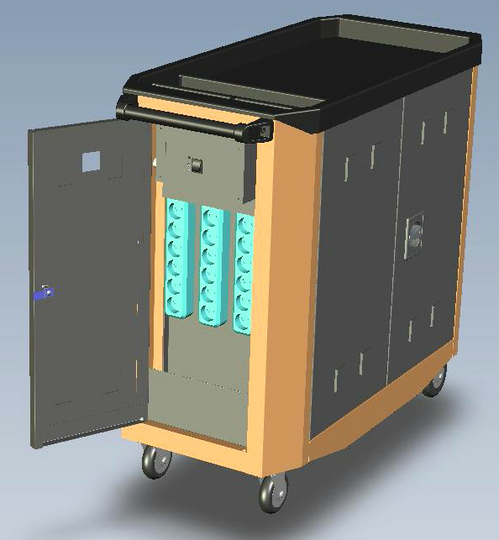

Поз.3
Поз.4
Поз.2
Поз.1
Поз.5
Поз.6
Поз.7
Поз.8

Рис. 1 Сейф передвижной для хранения и зарядки ноутбуков SchollBox
- КОМПЛЕКТНОСТЬ
  - Комплект поставки сейфа передвижного представлен в таблице 2
Таблица 2
Наименование | Количество
Сейф передвижной в сборе | 1
Комплект упаковки | 1

- ПОДГОТОВКА ИЗДЕЛИЯ К РАБОТЕ
  - Принцип управления группами зарядных устройств
    - Все розетки для подключения зарядных устройств ноутбуков разделены на три группы (см. рис.2). В каждой группе два канала, включающие в себя по одному блоку из шести гнезд розеток.
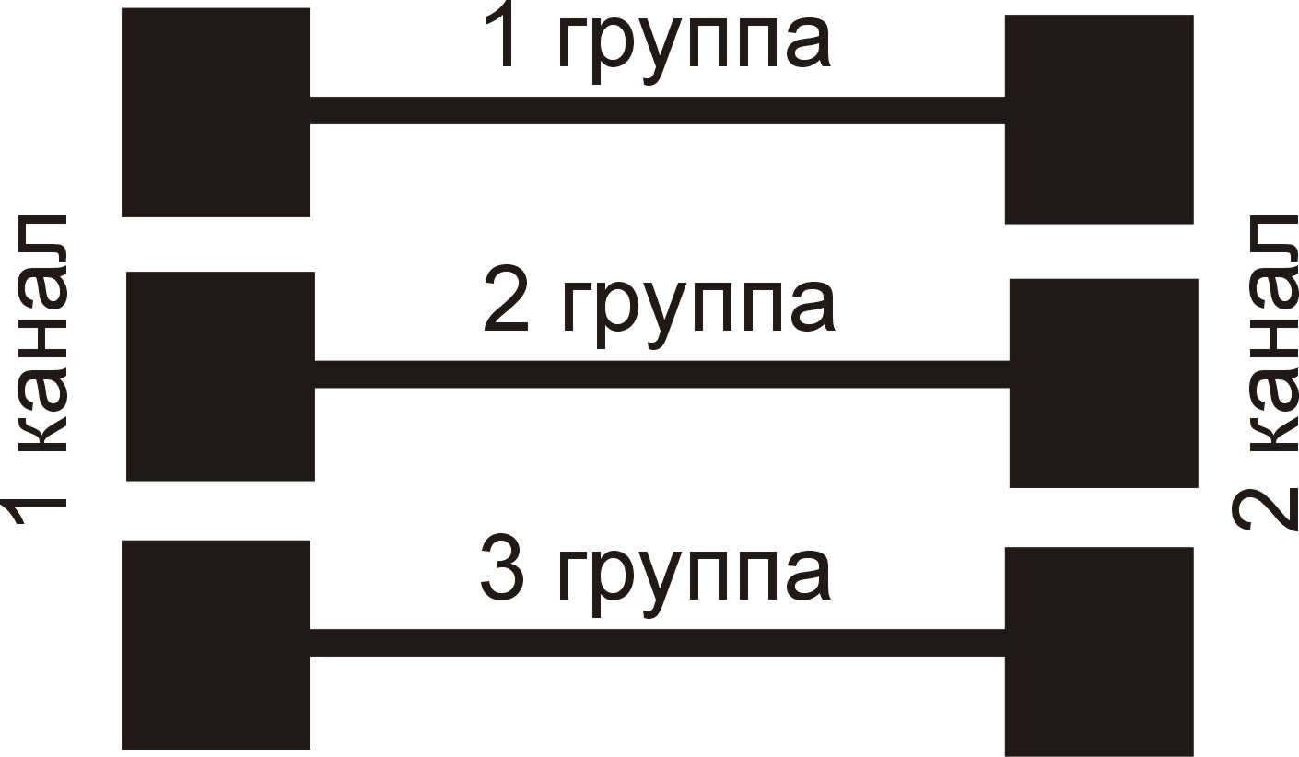

Рис. 2 Схема коммутации розеток для подключения зарядных устройств

    - При включении изделия в режим зарядки, напряжение подается на первую группу. Если величина потребляемого тока группы меньше 6А, происходит подключение следующей группы, и т.д. В процессе работы напряжение может подаваться одновременно на три группы, но только в том случае, если ток не превышает допустимые 12А. Логика работы контроллера управления направлена на минимизацию времени зарядки всех ноутбуков и не превышающую 5 часов непрерывной работы.
  - Подготовка изделия к работе
    - Распаковать изделие
    - Подключить зарядные устройства ноутбуков в розетки, учитывая коммутацию групп (наиболее разряженные или постоянно используемые компьютеры лучше подключить к первой группе).
    - Провести шнуры от зарядных устройств к каждому ноутбуку через имеющиеся кабель-каналы и закрепить шнуры на примере рисунка 3, подобрав при этом нужную длину свободного конца шнура.
    - Уложить в специальные карманы блоки зарядных устройств и излишнюю длину шнуров.
    - Расположить ноутбуки в гнездах между сетчатыми перегородками на полках.
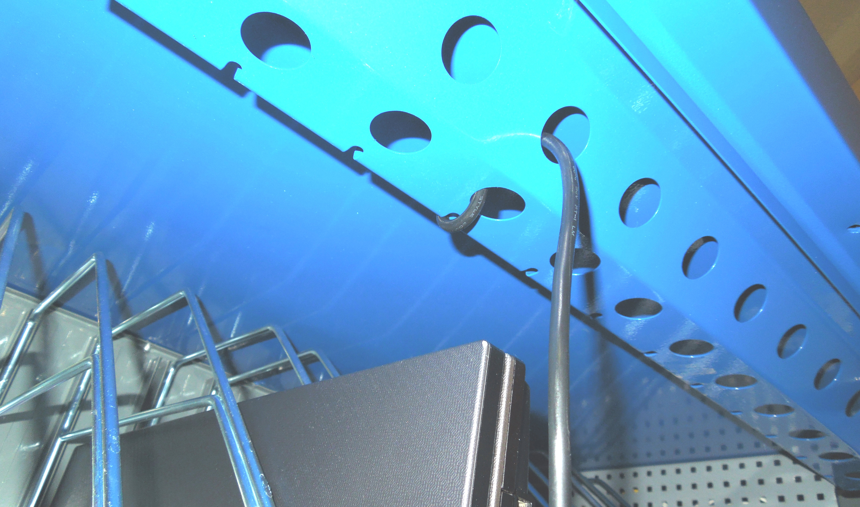

Рис. 3 Пример крепления шнуров зарядных устройств
- РАБОТА ИЗДЕЛИЯ
  - На рис.2 представлена панель управления изделием с переключателем режимов работы и световыми индикаторами.

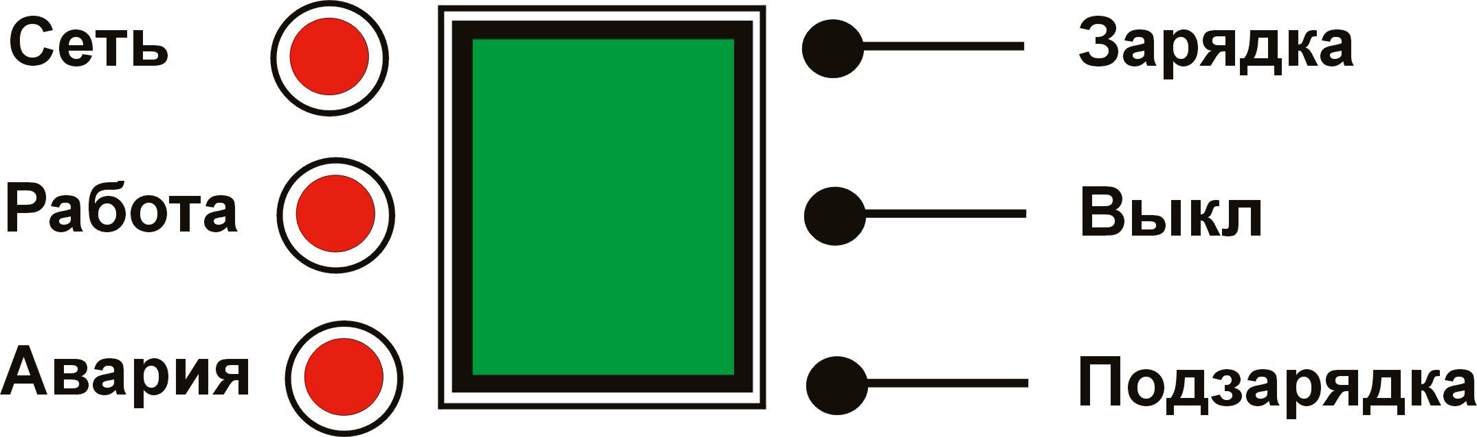

Рис. 2 Панель управления.
  - Переключатель режимов работы
    - Переключатель «Режим» управляет режимами зарядки и имеет 3 положения:
      - 100% зарядка ноутбуков «Зарядка»
      - Выключено «Выкл.»
      - Режим быстрой подзарядки «Подзарядка»
  - Световая индикация.
    - Световой индикатор «Работа»
      - постоянно светится при завершении программ «Зарядка» или «Подзарядка»
      - не светится в положении «Выкл.»
      - мигает, при выполнении программ «Зарядка» или «Подзарядка»
    - Световой индикатор «Сеть»
      - Постоянно светится при подключении изделия к электросети
    - Световой индикатор «Авария»
      - постоянно светится при аварийном режиме
  - Управление
    - Пуск изделия
      - Вставьте сетевую видку изделия в розетку, при этом загорится световой индикатор «Сеть».
Внимание! Изделие включается только в розетку с заземляющим контактом.

Внимание! В случае отсутствия заземляющего контакта в розетке, функция защитного отключения при токе утечки не работает, что может привести к поражению током человека.
      - Переключателем режимов работы установите желаемый режим «Зарядка» или «Подзарядка».
      - При включении режима «Зарядка» световой индикатор «Работа» начнет мигать. По истечении времени зарядки горит постоянно. Зарядка считается законченной по истечении 5 часов непрерывной работы, изделие отключится.
      - При включении режима «Подзарядка» световой индикатор «Работа» начнет мигать. По истечении 30 минут (заводская установка) непрерывной работы каждой группы по отдельности, подзарядка считается завершенной и световой индикатор «Работа» горит постоянно. Но работа продолжится до полной зарядки, после чего изделие отключится.
    - Выключение изделия
      - Переключатель «Режим» установите в положение «Выкл.», при этом горит только световой индикатор «Сеть».
    - Режим «аварийный останов».
      - Включается автоматически при обнаружении аварийной ситуации:
      - Утечка тока на землю.
      - Короткое замыкание.
      - Потребление тока свыше допустимых 12А.
      - Перенапряжение.
      - При срабатывании защиты загорается световой индикатор «Авария» и зарядка прекращается.
      - Режим «аварийный останов» отключается в положении переключателя режимов работы «Выкл».
    - Особенности работы изделия при потреблении тока свыше допустимых 12А.
      - При превышении действующего значения тока 12А, группы будут последовательно отключаться. Повторное автоматическое включение возможно только через 30 минут. Попыток включения может быть не более пяти, при включении только одной группы, если будет больше попыток, то загорится световой индикатор «Авария» и работа будет завершена.
- МЕРЫ БЕЗОПАСНОСТИ.
  - Сейф передвижной для хранения и зарядки ноутбуков предназначен к использованию и хранению только в помещениях.
  - Сейф передвижной разрешается использовать при температуре окружающей среды не ниже +5°С.
  - Убедитесь в том, что напряжение сети соответствует указанному в паспорте изделия.
  - Не допускайте использования изделия маленькими детьми и недееспособными лицами.
  - Устанавливайте изделие только на надежной и ровной поверхности, при этом стопорные механизмы колес должны быть зафиксированы.
  - Требования к электропитанию
    - Изделие подключается к однофазному электропитанию 220-230В 50-60Гц с заземленной настенной электрической розеткой.
    - Электрическая розетка должна быть установлена и заземлена в соответствии действующими нормами.
    - Изделие нельзя подключать фиксировано, только при помощи вилки с розеткой.
    - Электрическая розетка должна располагаться таким образом, чтобы можно было быстро вытащить вилку из розетки.
    - Изделие поставляется готовым к использованию с электрическим проводом длиной 2 м и вилкой с заземлением.
    - Производитель не несет ответственности в случае не правильного подключения изделия к электросети.
  - Прежде чем приступить к очистке изделия, убедитесь в том, что оно отключено от электросети. Корпус изделия можно протирать слегка увлажненной безворсовой тканью.
- ТЕХНИЧЕСКОЕ ОБСЛУЖИВАНИЕ.
  - Покрытие, нанесенное на внешние поверхности элементов изделия, допускает проведение влажной уборки. Не допускается применение для уборки органических растворителей и моющих средств, содержащих абразивы.
- ТРАНСПОРТИРОВАНИЕ И ХРАНЕНИЕ
  - Изделия должны транспортироваться всеми видами транспорта в крытых транспортных средствах, а также в контейнерах, в соответствии с правилами перевозок грузов, действующими на каждом виде транспорта.
  - Изделия транспортировать в упакованном виде. Условия транспортирования Ж2 по ГОСТ 15150-69. Расстановка и крепление изделий на транспортных средствах должно обеспечивать устойчивое положение в пути, отсутствие смещений и ударов.
  - Изделия хранить в упакованном виде. Условия хранения Ж2 по ГОСТ 15150-69.
- СВИДЕТЕЛЬСТВО О ПРИЕМКЕ
Сейф передвижной для хранения и зарядки ноутбуков SchoollBox соответствует ТУ 3468-003-63605508-2012 и признан годным для эксплуатации.

Дата выпуска __________________________________
^{Число, месяц, год}

№ партии __________________________________

Заводской номер ____________________________

М.П.
__________________________________
Подпись лица, ответственного за приемку
- СВИДЕТЕЛЬСТВО ОБ УПАКОВКЕ

Сейф передвижной для хранения и зарядки ноутбуков SchoollBox упакован согласно требованиям технической документации.

Дата упаковки __________________________________
^{Число, месяц, год.}

Упаковку произвел _______________________________
^{Подпись, фамилия, инициалы}
- ГАРАНТИИ ИЗГОТОВИТЕЛЯ
  - Изготовитель гарантирует соответствие изделий требованиям технических условий при соблюдении условий их транспортирования, хранения, сборки и эксплуатации.
  - Гарантийный срок эксплуатации – 12 месяцев со дня продажи.
  - Срок службы изделия – 7 лет.
  - В течение гарантийного срока эксплуатации потребитель имеет право на бесплатный ремонт изделия или его замену в случае невозможности его ремонта
  - Изготовитель не несет ответственности и не возмещает ущерба за дефекты, возникшие по вине потребителя или торгующей организации, при нарушении правил транспортирования и хранения, некомплектности изделия, отсутствие паспорта изделия с отметкой о продаже и несоблюдении требований настоящего паспорта.
  - Гарантийные обязательства распространяются на изделия, приобретенные у предприятия-изготовителя или у его официальных представителей.
  - Изготовитель:
- СВЕДЕНИЯ О РЕКЛАМАЦИЯХ
  - При предъявлении претензий потребителю необходимо обратиться в торгующую организацию, осуществившую продажу изделия либо выслать паспорт с указанием неисправности по адресу, указанному на этикетке.
- ЗАПОЛНЯЕТ ТОРГОВОЕ ПРЕДПИЯТИЕ

Дата продажи _______________________________
^{Число, месяц, год}

Продавец _______________________________
^{Подпись или штамп}

Штамп магазина

Сейф передвижной для хранения и зарядки ноутбуков SchollBox
Паспорт и инструкция по эксплуатации
ТЛЖ.03.00.ПС

